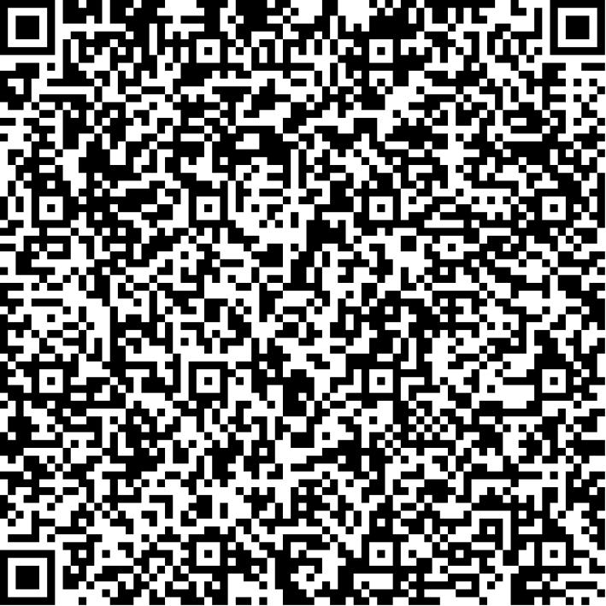
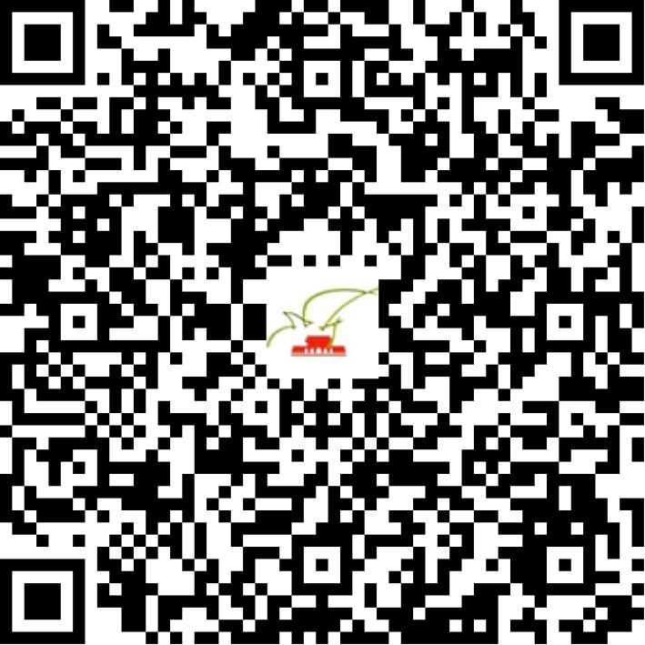

京网文〔2019〕5821-671号

2021 | 年 | 05 | 月 | 24 | 日
名 称 | 北京丝芭文化传媒有限公司
住 所 | 北京市朝阳区高碑店乡北花园金家村中街8号D座二层D208室
法定代表人 | 李巍
主要负责人
类 型 | 有限责任公司
首次发证日期 | 2016年12月30日
有效期 | 2022年12月05日
网站域名 | http://www.bej48.com
经营范围 | 利用信息网络经营音乐娱乐产品，演出剧（节）目
发证机关
编号
许可证有效期届满前30日内办理延续，有效期届满未延续的将依法予以注销。

